附件2

朱家洼社区安置区住宅项目
分会场观摩现场地址

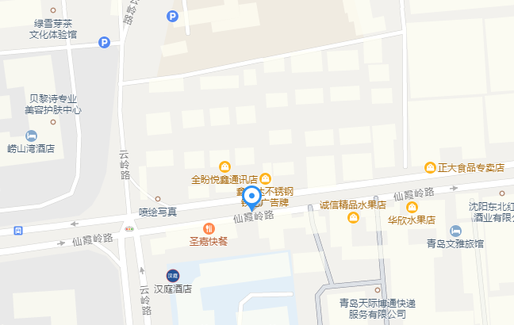
朱家洼社区安置区住宅项目
该工程位于崂山区青岛国际会展中心东侧，在松岭路与仙霞岭路交接处。开车导航至科大花园，正门在仙霞岭路上，即可到达观摩会场。

